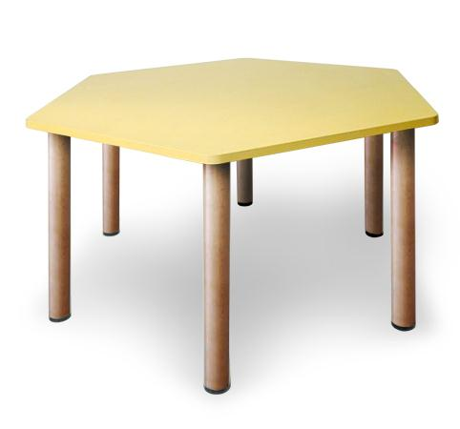
Descrizione:
Tavolo esagonale lato 56 cm, piano in bilaminato idrofugo, spessore 22 mm, in classe E1, privo di formaldeide, con superficie antigraffio di facile pulitura e di diversi colori. Gamba in legno versione ad altezza nido/materna. Diametro piano 112 cm
Tipi di scuola: nido, materna
Codice: ET0105X
Categoria: Tavoli speciali

